Приложение 3
к приказу департамента образования
Белгородской области
от « 10 » ноября 2017 года № 3177

Инструкция для технического специалиста при проведении итогового сочинения (изложения) на территории Белгородской области в 2017-2018 учебном году

  - Не позднее чем за день до начала проведения итогового сочинения (изложения) технический специалист обязан:

  - Подготовить и произвести проверку работоспособности технических средств в помещении для руководителя. Помещение для руководителя должно быть оборудовано следующими техническими средствами:
− телефонной связью; − принтером;
−копировальным аппаратом;
− персональным компьютером, подключенным к сети «Интернет», для доступа на специализированные сайты и порталы в целях получения комплектов тем итогового сочинения.

  - Организовать печать отчетных форм для проведения итогового сочинения (изложения).

Запрещено копирование бланков итогового сочинения (изложения) при нехватке распечатанных бланков итогового сочинения (изложения) в местах проведения итогового сочинения (изложения), так как все бланки имеют уникальный код работы и распечатываются посредством специализированного программного обеспечения.

  - В день проведения итогового сочинения (изложения) техническому специалисту необходимо:

  - В 09.45 по местному времени получить темы сочинения в соответствии с инструкцией для технического специалиста по получению комплектов тем итогового сочинения (п.4 настоящей инструкции).

  - Размножить их в необходимом количестве и передать руководителю. Темы сочинения должны быть распечатаны на каждого участника.

  - Передать тексты изложения, размножив их в необходимом количестве. Для участников изложения с ограниченными возможностями здоровья (глухих, слабослышащих, участников с тяжелыми нарушениями речи,

- расстройствами аутистического спектра) тексты изложения печатается на каждого участника изложения отдельно.

  - Оказывать техническую помощь руководителю и членам комиссии по проведению итогового сочинения (изложения).

  - По окончании итогового сочинения (изложения) технический специалист:

3.1 Производит проверку работоспособности копировальных средств.

3.2 Принимает у руководителя оригиналы бланков регистрации и бланков записи (дополнительных бланков записи) для осуществления их копирования.

10

Копирование бланков итогового сочинения (изложения) с внесенной в бланк регистрации отметкой «Х» в поле «Не закончил» и (или) «Удален», подтвержденной подписью члена комиссии по проведению итогового сочинения (изложения), не производится, проверка таких сочинений (изложений) не осуществляется.

3.3 Производит копирование бланков регистрации и бланков записи (дополнительных бланков записи). Копирование бланков осуществляется с учетом заполнения бланков с обеих сторон.

Копирование бланков регистрации и бланков записи производится отдельно по аудиториям:

- бланки регистрации копируются и упаковываются в отдельный конверт по аудиториям;

- бланки записи, дополнительные бланки при копировании должны идти друг за другом, в данной последовательности копии бланков записи каждого участника необходимо соединить степлером. Комплекты бланков записи упаковываются в отдельный конверт по аудиториям.

Копирование бланков регистрации и бланков записи должно производиться в хорошем качестве, все символы должны быть отпечатаны и читаемы для члена экспертной комиссии, сформированной на региональном уровне.

После копирования технический специалист передает руководителю: − конверты с оригиналами бланков регистрации;

− конверты с оригиналами бланков записи участников итогового сочинения (изложения);

−конверты с копиями бланков регистрации;

− конверты с копиями бланков записи участников итогового сочинения (изложения).

- Инструкция по получению комплектов тем итогового сочинения Комплекты тем итогового сочинения за 15 минут до проведения итогового

сочинения по местному времени размещаются на официальном информационном портале единого государственного экзамена (ЕГЭ) ege.edu.ru (topic.ege.edu.ru), а также на официальном сайте ФГБУ «Федеральный центр тестирования» (rustest.ru).

Для получения комплекта тем итогового сочинения необходимо выполнить следующие действия:

4.1. Перейти на ресурс www.rustest.ru, на котором реализована возможность переадресации на ресурс www.ege.edu.ru или по прямой ссылке на ресурс topic.ege.edu.ru;

4.2. Отобразится главное окно с темами итогового сочинения.

11
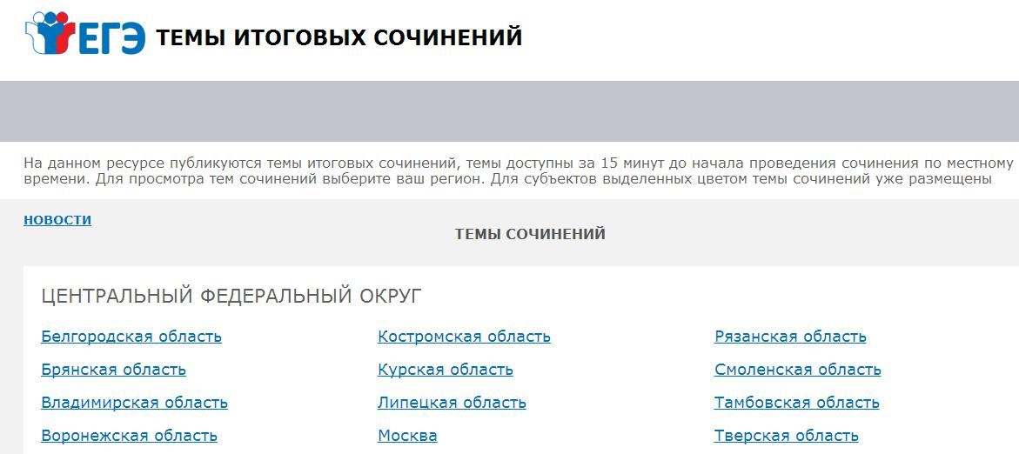

4.3. Просмотр тем сочинений:

4.3.1. В средней области отображается перечень субъектов в разбивке по федеральным округам (ЦЕНТРАЛЬНЫЙ ФЕДЕРАЛЬНЫЙ ОКРУГ).

4.3.2. Выберите необходимый субъект и щелкните по его наименованию (Белгородская область).

4.3.3. В случае если темы для выбранного субъекта еще не опубликованы, наименование субъекта будет выделено синим цветом и при переходе на страницу субъекта будет выведено сообщение «Перечень тем будет доступен начиная с 9.45 по местному времени».

4.3.4. В случае если темы уже опубликованы, то наименование субъекта будет выделено красным, и при переходе на страницу субъекта будет выведен комплект тем итогового сочинения.
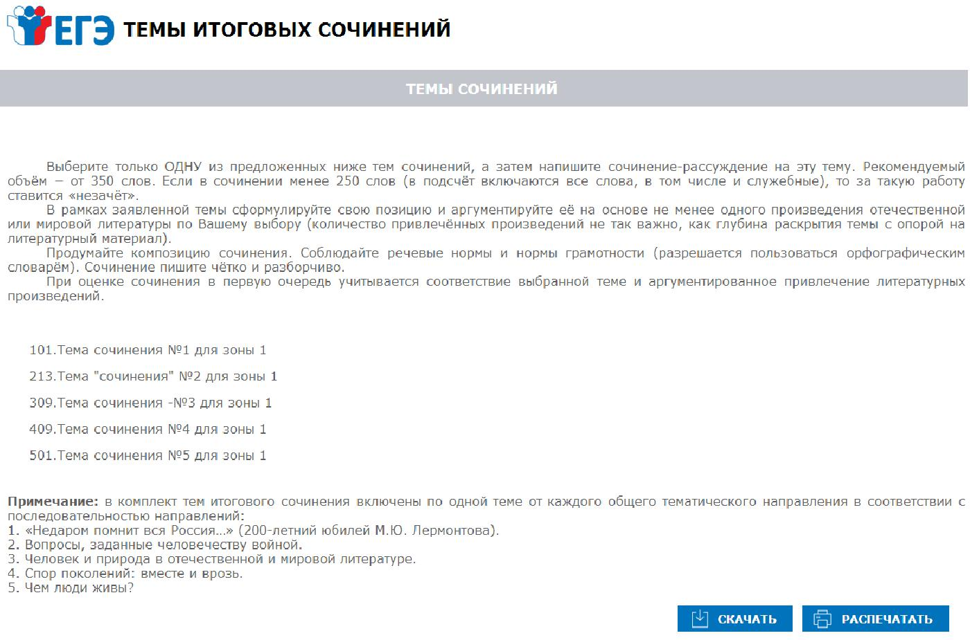

4.3.5. Для того, чтобы скачать комплект тем итогового сочинения нажмите на кнопку «Скачать».

12

4.3.6. После нажатия на кнопку будет произведена загрузка файла в формате *.rtf с наименованием «Темы сочинений – Название региона.rtf». В файле будет указана инструкция по выполнению, наименование региона и темы сочинений.

4.3.7. Чтобы распечатать темы, используйте кнопку «Распечатать».

4.3.8. После нажатия на кнопку «Распечатать» откроется страница, оптимизированная для печати.

